Indbydelse

Aalborg Field Target inviterer til hyggedag på vores bane i Dall, Aalborg
lørdag den 13. april 2024 kl 10.00
Der vil blive mulighed at skyde med eget luftgevær, og vores Field Target rifler. Alle rifler kan testes på vores chronograph. På træningsbanen kan der skydes med alle luftvåben.
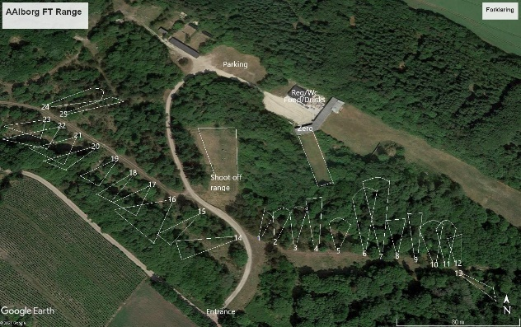
Instruktører hjelper og vejleder mht Field Target skydning.
Rifler under 16,3 Joule kan også prøves på vores komkurrencebane.
Der bliver hygge, med pølser og drikke til. Derfor ønsker vi en tilmeldning, så vi kan købe ind nok pølser.
Tilmeldning sms til Arne 28765320,Tom 20759093 eller Jan 30257052.
Adressen til banen er:
Aalborg Skyttekreds
Furdalsvej 15
9230 Svenstrup J

